5.4 Ich wohne in Mogilew.
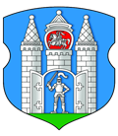

Dein deutscher Freund kommt zu Besuch. Bummele mit ihm durch die Stadt und erzähle über Mogilew!
1.Meine Stadt ist …
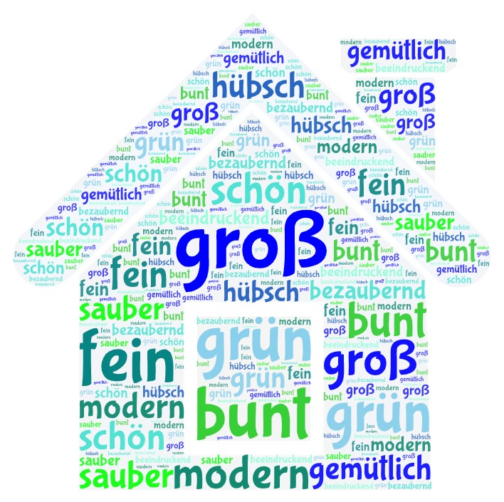

2. Unsere S+ /bad/ b=t+t liegt am Dnepr.
3. Bilde die Sätze und klebe sie auf!

4. Hier gibt es viele …
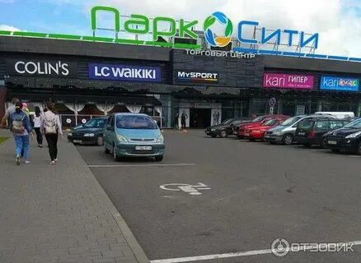 | 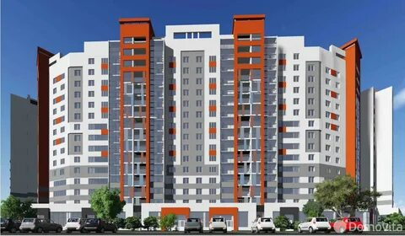 | 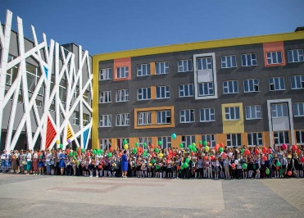 | 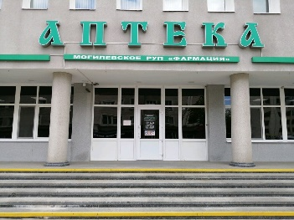

5.
Die Sehenswürdigkeiten sind |  | 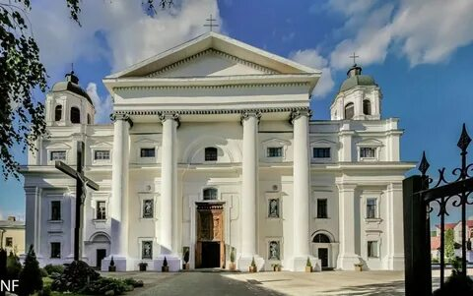
Die Sehenswürdigkeiten sind |  | 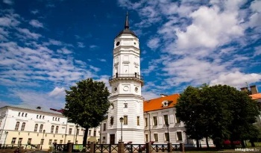
Die Sehenswürdigkeiten sind |  | 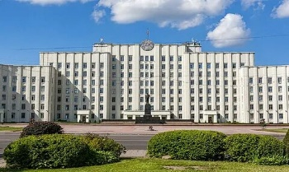
Die Sehenswürdigkeiten sind |  | 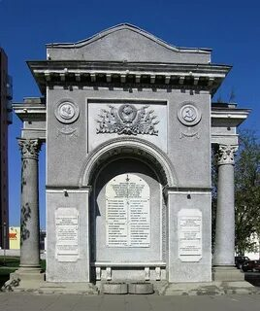

6.
Besuchswert ist …
Mein Lieblingsort ist …
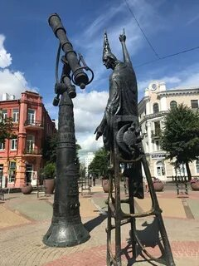 | 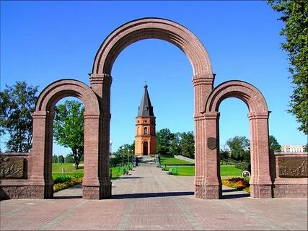
das Denkmal des Sterndeuters | der Gedenkkomplex auf dem Feld von Bujnitschi
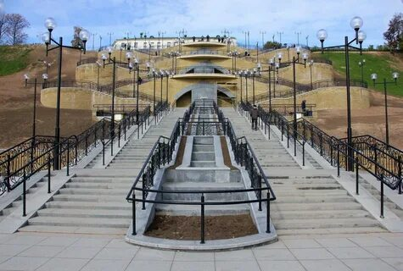 | 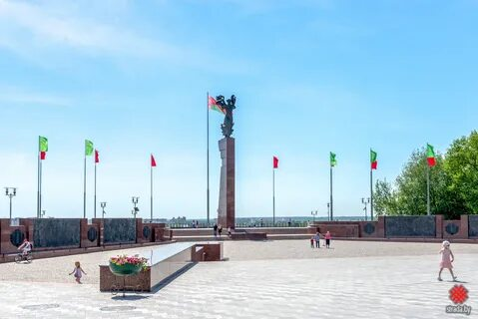
der Podnikolje Park | der Platz des Ruhmes

ANHANG
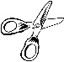3.
In | Perwomajskaja | Leninskaja | sind | die | wohnen | Die | Straße
Straße | Mogilew | Hauptstraßen | zirka | und | Menschen | die | 350.000
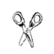5.
das Stadtrathaus | das Sowjethaus
die Kathedrale des Heiligen Stanislaw | der Ehrengedenkbogen

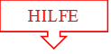
- Ich wohne in Mogilew.
- Meine Stadt ist sauber und modern.
- Unsere Stadt liegt am Dnepr.
- In Mogilew wohnen zirka 350 000/dreihundertfünfzigtausend/ Menschen.
- Die Hauptstraßen sind die Leninskaja Straße und die Perwomajskaja Straße.
- Hier gibt es viele Geschäfte, Häuser, Schulen, Apotheken usw.
- Die Sehenswürdigkeiten sind das Stadtrathaus, das Sowjethaus, die Kathedrale des Heiligen Stanislaw, der Ehrengedenkbogen.
- Besuchswert ist der Gedenkkomplex auf dem Feld von Bujnitschi.
- Mein Lieblingsort ist das Denkmal des Sterndeuters.
- Ich mag durch unsere Stadt bummeln.

